中華民國紳士協會議事規則研習會通知單
受 文 者：全體理、監事暨全國分會會長
發 文 日 期：中華民國110年3月15日
發 文 字 號：（110）紳第019號
速 別：一般
密等級解密條件：普通

主 旨：辦理110年度議事規則研習會課程，敬請各分會依說明事項如期報名參加
研習事宜，請查照。
說 明：1.主 辦 單 位：中華民國紳士協會
2.承 辦 單 位：中華民國紳士協會內湖分會
3.研習會時間：110年4月25日(星期日)08：00～17：30(請準時報到)
4.研習會地址：臺北市內湖區金湖路363巷8號(麗湖國小視聽中心)
5.研 習 對 象：總會理、監事、全國各分會會長、分會幹部暨儲備幹部
6.報 名 規 定：(1).即日起至110年4月8日止。
(2).場地容納僅300人，額滿為止。
(3).依報名匯款先後順序安排座位。
(4).理監事報名請統一向秘書處報名。
(5).四大團隊除工作人員之外，請全部回歸各分會報名。
備 註：1.相關報名作業及規定依內湖分會報名表及資料辦理。
2.參加研習人員敬請服裝整齊(紳士請打領帶)並請攜帶個人名片。
3.研習學員請攜帶終身學習護照，以備認證。
4.配合政府全民防疫請務必宣導參加者配戴口罩，量體溫當天體溫超過37度者、
不得進入會場。
並攜帶環保杯及環保碗、筷、原子筆，提倡全面環保。
5.附件(1)：報名表(素食者在報名時請記得註記)。
6.附件(2)：路線圖(請盡量搭乘大眾運輸)。
7.場地要求：配合學校管理視聽中心內禁止吃東西及飲水。
8.費用：參加者每人請繳交500元
9.匯款資料: 國泰世華銀行 三民分行 (匯款時請註明紳士分會名稱)
帳號：057—50－505562－6 戶名：高嘉媛
10.報名聯絡人：楊娟娟 手機：0910-016-118
高嘉媛 手機：0972-337-900
信箱：kkmise@yahoo.com.tw

正本：全體理事、監事、全國各分會會長
副本：秘書處、志工團、紳士社會大學、長期照顧服務處
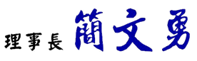

110年度議事規則研習會活動程序表
110年4月25日(星期日)
序號 | 時 間 | 課 程 內 容 | 講師、單位 | 時間
01 | 08：00-08：30 | 報到、聯誼 ( 相見歡 ) | 報到組 | 30分鐘
02 | 08：30-08：36 | 開場舞 | 活 動 組 | 6分鐘
03 | 08：36-08：46 | 迎會旗＆會歌帶動唱 | 活 動 組 | 10分鐘
04 | 08：46-08：55 | 承辦單位致歡迎詞 | 會長 邱豐聿 | 5分鐘
05 | 08：55-09：00 | 開訓典禮 | 理事長 簡文勇 | 5分鐘
06 | 09：00-09：10 | 貴賓致詞 | 理事長 簡文勇 | 10分鐘
07 | 09：10-10：40 | 專題講演1(議事規則) | 宋偉民講師 | 90分鐘
08 | 10：40-10：55 | Tea time (歇會兒!!) | 餐 飲 組 | 15分鐘
09 | 10：55-12：25 | 專題講演2(議事規則) | 宋偉民講師 | 90分鐘
10 | 12：25-13：30 | 呷飯尚大、拍團體照 | 各分會 | 65分鐘
11 | 13：30-13：40 | 動一動，清醒一下 | 活 動 組 | 10分鐘
12 | 13：40-14：40 | 議事規則-會議示範(一) | 宋偉民講師 | 60分鐘
13 | 14：40-15：00 | 下午茶 、 噓噓樂 | 餐 飲 組 | 20分鐘
14 | 15：00-16：00 | 議事規則-會議示範(二) | 宋偉民講師 | 60分鐘
15 | 16：00-16：20 | 心得分享 | 秘書長 劉君敏 | 20分鐘
16 | 16：20-16：35 | 頒發結業證書 | 理事長 簡文勇 | 15分鐘
17 | 16：35-16：40 | 結訓－理事長嘉勉 | 理事長 簡文勇 | 5分鐘
18 | 16：40-16：45 | 承辦單位會長致謝詞 | 會長 邱豐聿 | 5分鐘
19 | 16：45-17：00 | 傳承授旗 | 理事長 簡文勇 | 15分鐘

 |  |  |  | 110年度議事規則研習會課程報名表
分會名稱 |  |  |  |  |  | 聯絡人
聯絡人職稱 |  |  |  |  |  | 電 話 |  |  |  | 手機
E-mail
編號 | 姓 名 | 性別 | 手機電話 |  |  | 身分證  字號 |  | 出生年月日 | 會內職務 | 素食 | 繳費金額 | 備註
1
2
3
4
5
6
7
8
9
10
11
12
合 計 |  |  | 人 |  |  |  |  |  | 總金額新台幣：
因當天活動需要保險煩請留個資 謝謝! (表格不足請自行影印)

領隊姓名及電話 : 會長簽名：
匯款銀行：國泰世華銀行 三民分行
帳 號：057-50-505562-6 戶 名：高嘉媛
備 註：1.請註明匯款單位(分會名稱)
2.匯款後請與高嘉媛 確認 手 機：097-233-7900
或 楊娟娟 確認 手 機：091-001-6118
3.E-mail：kkmise@yahoo.com.tw
4.已完成報名手續，如有學員無法參加，請自行安排候補，恕不予退費。

麗湖國小研習會場交通指南
麗湖國小地址：臺北市內湖區金湖路363巷8號
自行開車(從國道1號下高速公路)
(1) 民權東路六段底左轉金湖路
(2) 東湖康寧路三段直行至金湖路
(3) 內湖成功路過捷運內湖站後右轉金湖路
搭乘大眾運輸
公車路線
(1) 團管區站：
21、21(直達車)、240、240(直達)、646、646(區間車)、棕9、284(區間)、278、531

(2) 康寧社區站：
247、247(區間車)、247(環山線)、267(副)、284、287、287(區間)、617、620、620(區間車)、630、677、紅2、棕10

(3) 民權隧道站：
284(直行)、617、645、645(副)、903、紅32、藍36
捷運
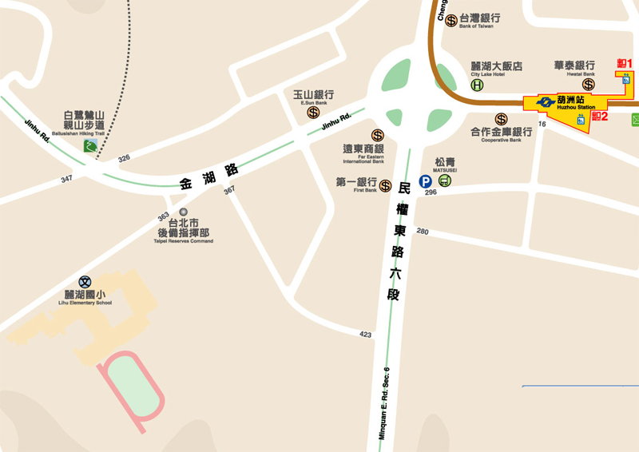
葫洲站2號出口步行八分鐘
麗湖國小
團管區站
康寧社區站
民權隧道站
康寧社區站
民權隧道站
民權隧道站

